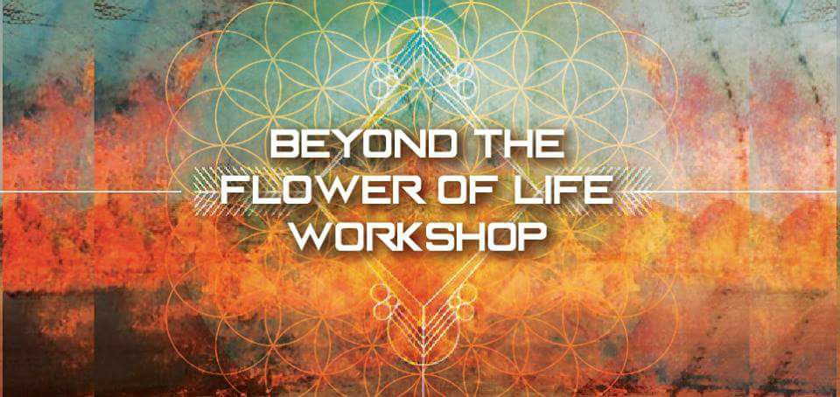
Welkom bij ‘Voorbij be Bloem van het Leven’ Programma met Internationale Facilitator Patricia Athena van uit Australie

Deze inzicht gevende krachtige workshop zal je leven en perceptie veranderen. Heilige geometrie geeft ons een diepgaand begrip van de evolutie van waarwording en de heilig natuur van menselijkheid in de fysieke wereld.

In deze workshop gaan we tastbaar begrip krijgen van onze eigen heilige natuur met een eigen creatie.

* Leer een mytische meditatie techniek die jou naar jou zal brengen
* Activeer je lichaam door the flower of life geometries
* Maak connectie met de planetair process van de waarwordende evolutie
* Versnel de manier van leren

Dit wordt gedaan in een verzorgende omgeving met theorie en praktijk, grondend door de natuur. Meditaties, ceremonies en activeringen zullen worden uitgevoerd om te helpen bij het voelen van de opening van het hart en "Eenheid".
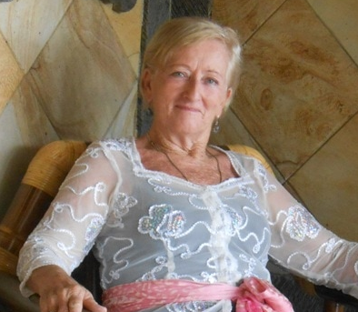
In Nederland Zaterdag en Zondag 11 en 12 Augustus 2018

Waar: Greenfields Ecofarm, Leiweg 3A, Geffen (near Oss)
Kosten: - Earlybird: €142 euro ( voor 16 juli 2018 betalen)
- Volle prijs €168 euro.

Kortingen voor groepboekingen zijn 10% als je met 4 personen of meer bent.
Meer Informatie: www.patriciaathena.com.au

Aanmelden: Kestrel (06) 427 00 959 of email GreenfieldsEcofarm@gmail.com

